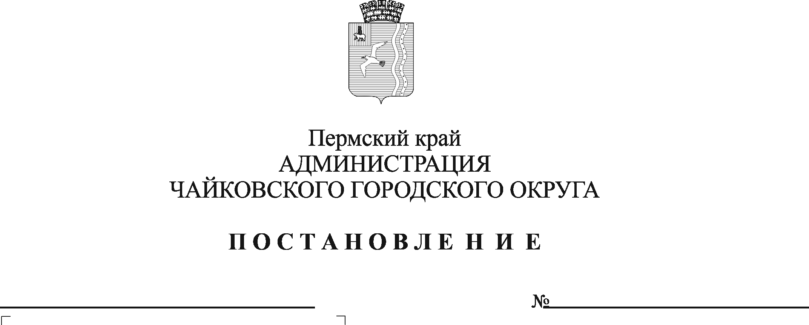
Об утверждении Положения о досуговой площадке

В соответствии с Федеральным законом от 24 июля 1998 г. № 124-ФЗ «Об основных гарантиях прав ребенка в Российской Федерации», Федеральным законом от 6 октября 2003 г. № 131-ФЗ «Об общих принципах организации местного самоуправления в Российской Федерации», Уставом Чайковского городского округа, в целях создания условий для полноценного отдыха, укрепления здоровья, творческого развития и занятости детей в каникулярное время
ПОСТАНОВЛЯЮ:
- Утвердить прилагаемое Положение о досуговой площадке (далее – Положение).
- Управлению образования администрации Чайковского городского округа, Управлению культуры и молодежной политики администрации Чайковского городского округа, Управлению физической культуры и спорта администрации Чайковского городского округа руководствоваться Положением при проведении досуговых площадок, организованных подведомственными учреждениями.
- Опубликовать постановление в муниципальной газете «Огни Камы» и разместить на официальном сайте администрации Чайковского городского округа.
- Постановление вступает в силу после его официального опубликования.
- Контроль за исполнением постановления возложить на заместителя главы администрации Чайковского городского округа по социальным вопросам.

И.о. главы городского округа –
главы администрации
Чайковского городского округа А.В. Агафонов
УТВЕРЖДЕНО
постановлением администрации Чайковского городского округа
от __________________ № _____

ПОЛОЖЕНИЕ
о досуговой площадке

1. Общие положения
1.1. Досуговая площадка (далее - площадка) - это форма проведения отдыха, досуга и занятости детей, организованная муниципальными учреждениями в сферах образования, культуры, молодежной политики и спорта (далее - учреждение).
1.2. Деятельность площадки регламентируется настоящим Положением.
1.3. Площадка организуется в целях обеспечения занятости детей в каникулярное время, организации их содержательного отдыха и досуга, а также реализации программ в рамках отдельных учебных предметов

2. Организация и содержание деятельности площадки
2.1. Площадка открывается на основании локального акта учреждения и программы деятельности площадки, утвержденной руководителем учреждения.
2.2. Локальный акт учреждения должен содержать следующую информацию:
2.2.1 о сроках и условиях проведения площадки;
2.2.2 о реализации работы площадки на непосредственной и прилегающей к учреждению территории;
2.2.3 о закреплении лиц из числа учреждения, ответственных за проведение площадки, соблюдении санитарно-эпидемиологических норм, проведении инструктажей по обеспечению безопасности;
2.2.4 список детей с указанием даты рождения;
2.2.5 иные положения, обеспечивающие функционирование и деятельность площадки, по усмотрению учреждения.
2.3. Зачисление детей в возрасте от 7 до 17 лет включительно осуществляется на основании заявления родителей (законных представителей) и согласия на обработку персональных данных.
2.3. Период пребывания детей на площадке составляет не менее 10 рабочих дней продолжительностью не более 4 часов в день. Допускается наличие детей разного возраста.
2.4. Содержание работы площадки строится на принципах демократии и гуманизма, развития инициативы и самостоятельности, привития норм здорового образа жизни, развития творческих и физических способностей детей.
2.5. Работа площадки осуществляется с соблюдением социальной дистанции и территориальной разобщенности групп, организацией ежедневного утреннего фильтра (термометрия, осмотр на наличие симптомов ОРВИ) при учреждениях с занесением информации в учетный журнал, организации питьевого режима, возможностью посещения в учреждении туалета, возможности мытья рук, обработки рук дезинфицирующими средствами и соблюдением иных противоэпидемических мероприятий в соответствии с рекомендациями Управления Роспотребнадзора по Пермскому краю и организационными мероприятиями по нераспространению новой коронавирусной инфекции (COVID-2019).
2.6. Деятельность площадки предусматривается на открытом воздухе, в случае неблагоприятных погодных условий допускается – в закрытом помещении, также в исключительных случаях возможна организация дистанционной работы.
2.7. Рекомендуется особое внимание уделить профилактике детского дорожно-транспортного травматизма, электротравматизма, детского травматизма при пожарах, употребления психоактивных веществ, деструктивного поведения в сети Интернет, лесных пожаров, распространения наркомании и других социально-значимых заболеваний, пропаганде безопасного поведения на водных объектах, на улице и общественных местах, ЗОЖ и здоровьеориентированного поведения, значимым датам и событиям в текущем году.

3. Кадровое обеспечение
3.1. Начальник площадки, иные сотрудники назначаются на основании локального акта Учреждения.
3.2. Начальник площадки руководит деятельностью, составляет необходимую документацию, ведет персонифицированный учет детей по установленной форме, утвержденной распоряжением администрации Чайковского городского округа (при условии выдачи сухого пайка).
3.3. Начальник площадки определяет программу деятельности, распорядок дня в соответствии с рекомендациями Роспотребнадзора.
3.4. Сотрудники площадки осуществляют программную деятельность, проводят мероприятия в соответствии с программой деятельности на смену, следят за соблюдением режима дня и правил безопасности.

4. Охрана жизни и здоровья детей
4.1. Сотрудники несут персональную ответственность за жизнь и здоровье детей в период их пребывания на площадке.
4.2. Сотрудники площадки должны строго соблюдать санитарно-гигиенические нормы и правила, дисциплину, режим дня, программу деятельности, технику безопасности и правила пожарной безопасности.
4.3. Начальник площадки проводит инструктаж по технике безопасности для сотрудников под личную подпись инструктируемых, а сотрудники площадки - для зачисленных детей в первый день смены.

5. Финансовое обеспечение
5.1. Финансовое обеспечение площадки осуществляется за счет текущего финансирования учреждения или в пределах бюджетных ассигнований и лимитов бюджетных обязательств, предусмотренных на реализацию мероприятий по организации и обеспечению отдыха детей и их оздоровления в соответствии с решением Думы Чайковского городского округа о бюджете Чайковского городского округа на очередной финансовый год и плановый период.

